**Задание 20.** В пакете прикладных программ *National Instruments LabView* создать виртуальный прибор для решения системы линейных алгебраических уравнений (СЛАУ) матричным методом.

**Общая часть задания:**

1. Выполнить подключение и настройку стандартной функции *Solve Linear Equations* для решения СЛАУ.

2.1. Учащиеся с чётными номерами вариантов реализуют решение СЛАУ методом Крамера при использовании стандартной функции поиска определителя матрицы (*Determinant*).

2.2. Учащиеся с нечётными номерами вариантов реализуют метод решения СЛАУ при использовании стандартной функции поиска обратной матрицы (*Inverse Matrix*).

3.1. Учащиеся с чётными номерами вариантов создают собственную подпрограмму для поиска определителя матрицы, упаковывают её в процедуру и подменяют ею стандартные.

3.2. Учащиеся с нечётными номерами вариантов создают собственную подпрограмму для поиска обратной матрицы, упаковывают её в процедуру и подменяют ею стандартные.

**Цель работы (одна из возможных формулировок)**: освоение навыков работы с матрицами. Закрепление раздела «Линейная алгебра» высшей математики.

**Памятка программисту:**

В методе Крамера для решения СЛАУ важен определитель исходной матрицы, а также матриц с подменой столбцов. Расположение функции для поиска определителя матрицы в пакете прикладных программ *National Instruments LabView*.

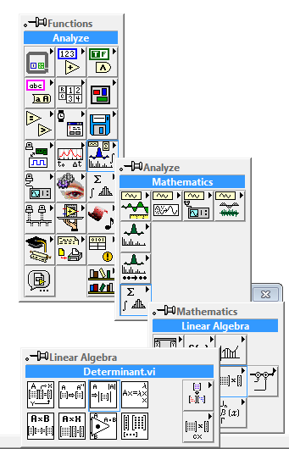

Расположение функции для получения сведений о размерности матрицы в пакете прикладных программ *National Instruments LabView*.

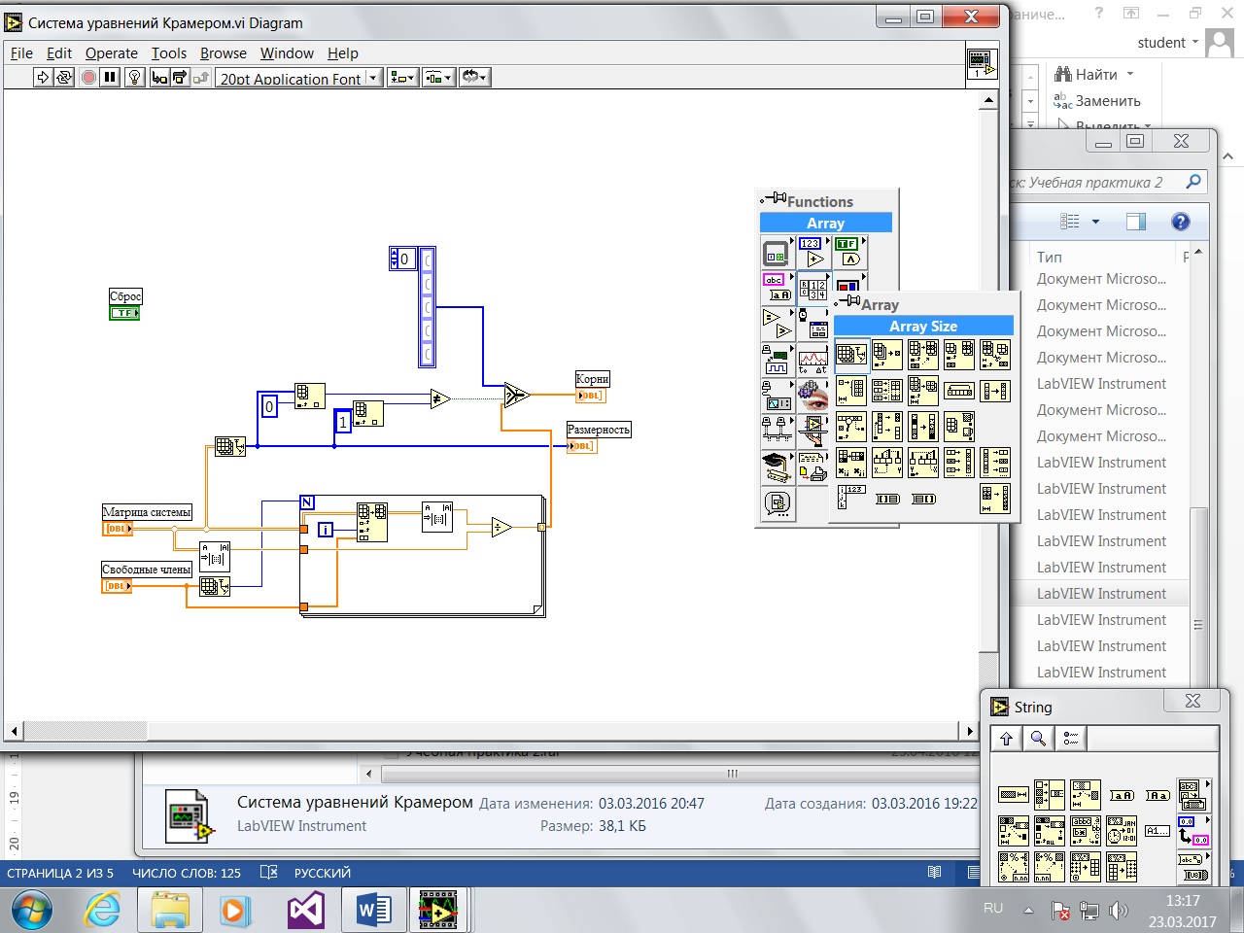

Расположение функции для подмены подматриц в исходных матрицах в пакете прикладных программ *National Instruments LabView*.

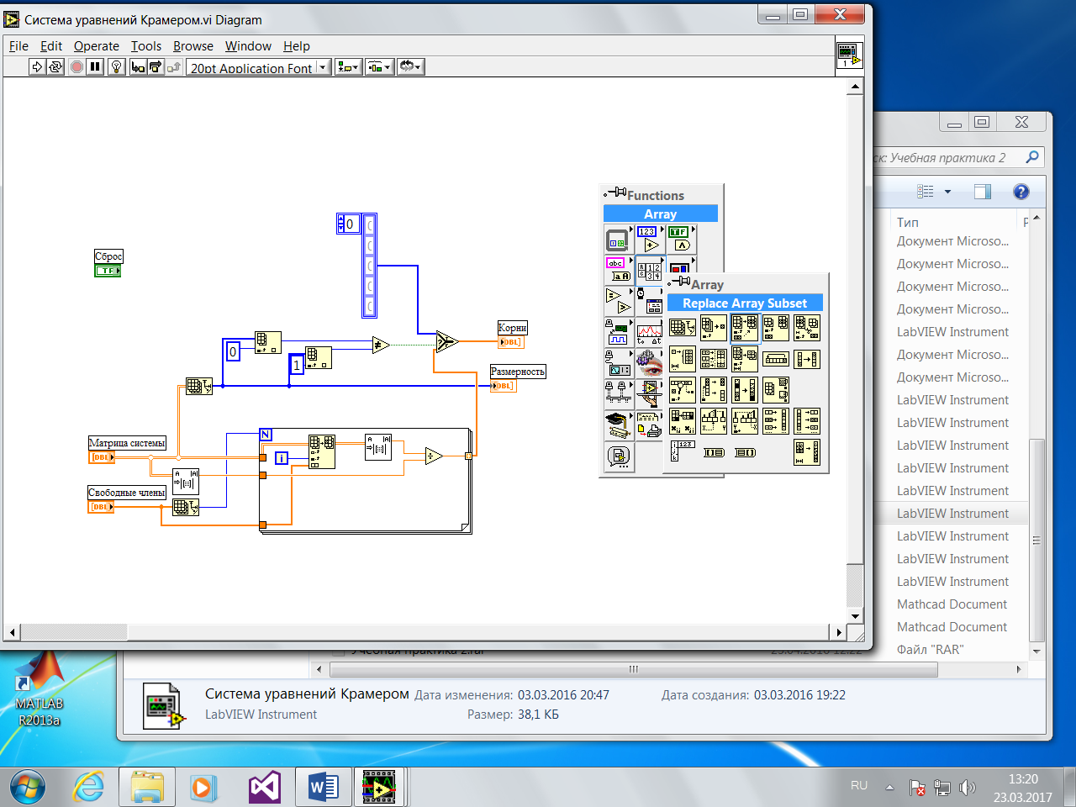

Расположение функции выделения определённого индекса из массива в пакете прикладных программ *National Instruments LabView*.

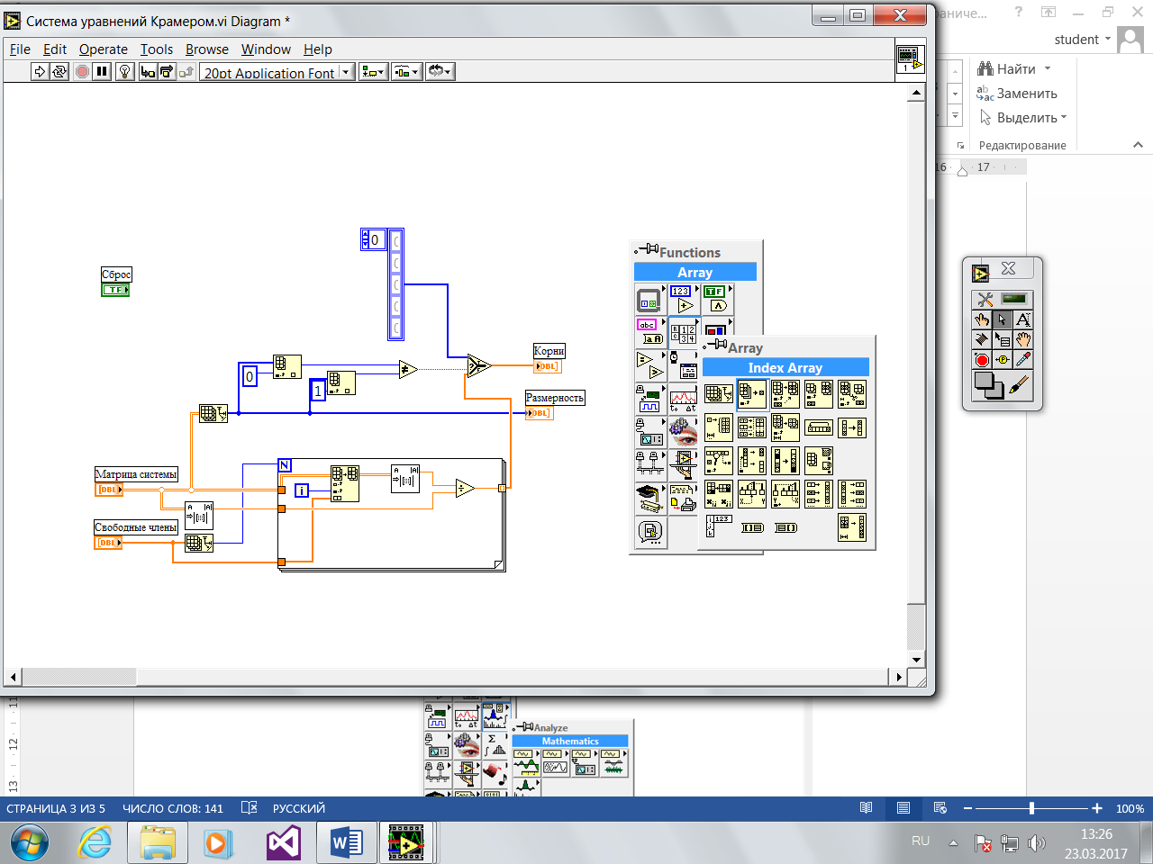

Расположение стандартной функции для решения СЛАУ матричным методом в пакете прикладных программ *National Instruments LabView*:

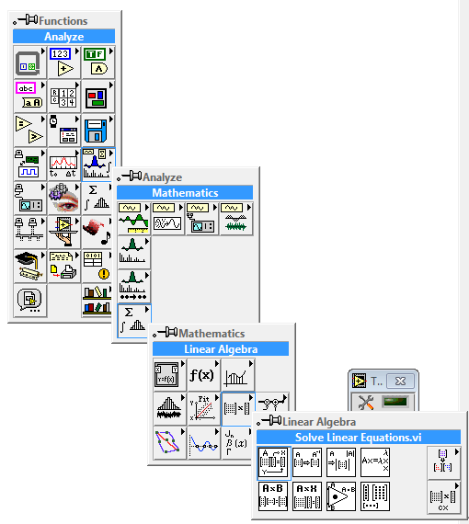

Поиск обратной матрицы:

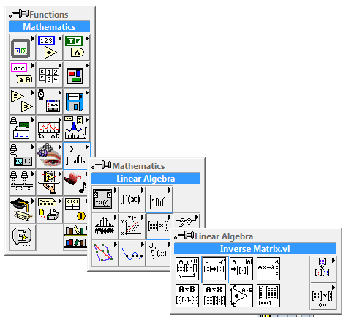

**Варианты задания:**

|  |  |
| --- | --- |
| 1. | 2. |
| 3. | 4. |
| 5. | 6. |
| 7. | 8. |
| 9. | 10. |
| 11. | 12. |
| 13. | 14. |
| 15. | 16. |
| 17. | 18. |
| 19. | 20. |
| 21. | 22. |
| 23. | 24. |
| 25. | 26. |